**Les Risques au Domicile des Parents :**

1. **Les accidents de la vie courante :**

La première cause de mortalité chez les jeunes enfants est due aux accidents domestiques. Chaque jour plus de 2 000 enfants de moins de 6 ans sont victimes d’accidents de la vie courante.

Sur une année, on comptabilise 760 000 accidents qui ont nécessité une consultation aux urgences. 80 % des accidents de la vie courante chez l’enfant de moins de 6 ans ont lieu à l’intérieur du domicile.

En 2015, plus de 250 enfants âgés de 0 à 15 ans sont décédés suites à des accidents de la vie courante et parmi ces décès, 64 % concernaient des enfants de moins de 4 ans.

La maison reste le lieu de découverte des enfants et donc le lieu des accidents possible. L’enfant progresse dans son développement, ses capacités motrices et son désir de découvrir peuvent le mettre en danger à tout moment.

Parmi les risques d’accidents domestiques, les plus importants sont :

1. Les chutes ;
2. Les brûlures ;
3. Les intoxications* ;
4. L’étouffement* ;
5. Les noyades ;
6. Les coupures et blessures ;
7. Les morsures d’animaux.

Chaque pièce de la maison peut comporter plusieurs de ces risques. Il faut donc privilégier la **prévention** pour limiter le nombre de ces accidents.

La définition de la prévention c’est :

* Identifier les sources d’accidents ;
* Sécuriser les espaces de vie des enfants ;
* Surveiller ;
* Responsabiliser les enfants plus grands.

Ceci étant, parfois : la prévention ne suffit pas et il est nécessaire d’agir à la suite d’un accident pour :

* Sécuriser et protéger
* Évaluer
* Agir : alerter et porter les premiers gestes de secours.

1. **Identifier les sources d’accidents dans chaque pièce de la maison et sécuriser les espaces de vie des enfants :**
2. **La Salle de bains :**

**Électrocution**

* Mettre des cache-prises.
* Ne pas laisser les appareils branchés après usage (exemple : sèche-cheveux)

1. **La salle de bains**

|  |  |
| --- | --- |
| **Les conseils du professionnel** | * Ne jamais laisser un enfant seuls dans la salle de bains sans surveillance * Rester auprès de l’enfant durant sa toilette pour l’aider et le surveiller. |

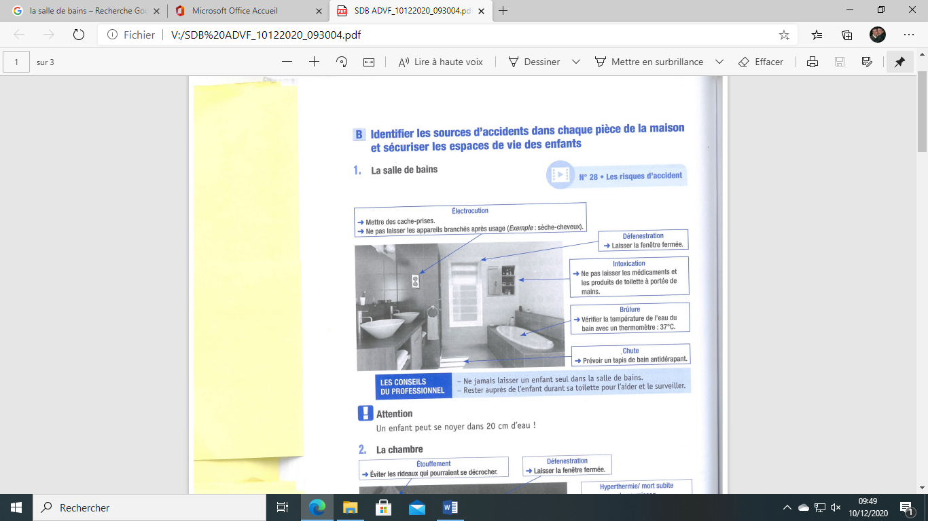

**Brûlure**

* Vérifier la température de l’eau du bain avec un thermomètre : 37°C

**Chute**

* Prévoir un tapis de bain antidérapant

**Défenestration**

* Laisser la fenêtre fermer

**Intoxication**

* Ne laisser jamais les médicaments et les produits de toilette à portée de mains

 **Attention**

Un enfant peut se noyer dans 20 cm d’eau !

1. **La chambre :**

**Défenestration**

* Laisser la fenêtre fermée

**Étouffement**

* Éviter les rideaux qui pourraient se décrocher

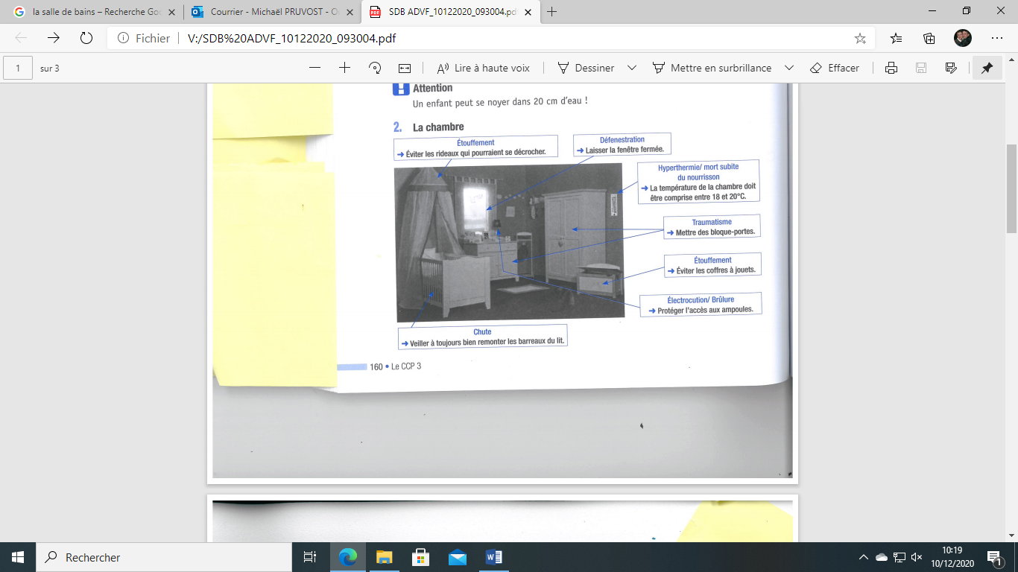

**Hyperthermie / mort subit du nourrisson**

* La température de la chambre doit être comprise entre 18 et 20 °C

**Traumatisme**

* Mettre des bloque-portes

**Étouffement**

* Éviter les coffres à jouets

**Électrocution / Brûlure**

* Protéger l’accès aux amploules

**Chute**

* Veiller à toujours bien remonter les barreaux du lit

**Important :**

Pour éviter les étouffements, morsures et griffures causés par des animaux domestiques, il est conseillé de ne pas laisser les animaux entrer dans la chambre.

Les conseils du professionnel - Ne jamais laisser un enfant seuls dans la salle de bains sans surveillance

- Rester auprès de l’enfant durant sa toilette pour l’aider et le surveiller.

|  |  |
| --- | --- |
| **Les conseils du professionnel** | * La mort subite du nourrisson est un douloureux évènement qui survient très souvent pendant la sieste. La sieste est un moment qui doit être surveillée régulièrement, la porte doit rester entrouverte et un petit éclairage doit vous permettre de voir l’enfant pendant son sommeil. |

1. **La cuisine :**

Brûlure / électrocution

* Éloigner les appareils ménagers et les débrancher après usage

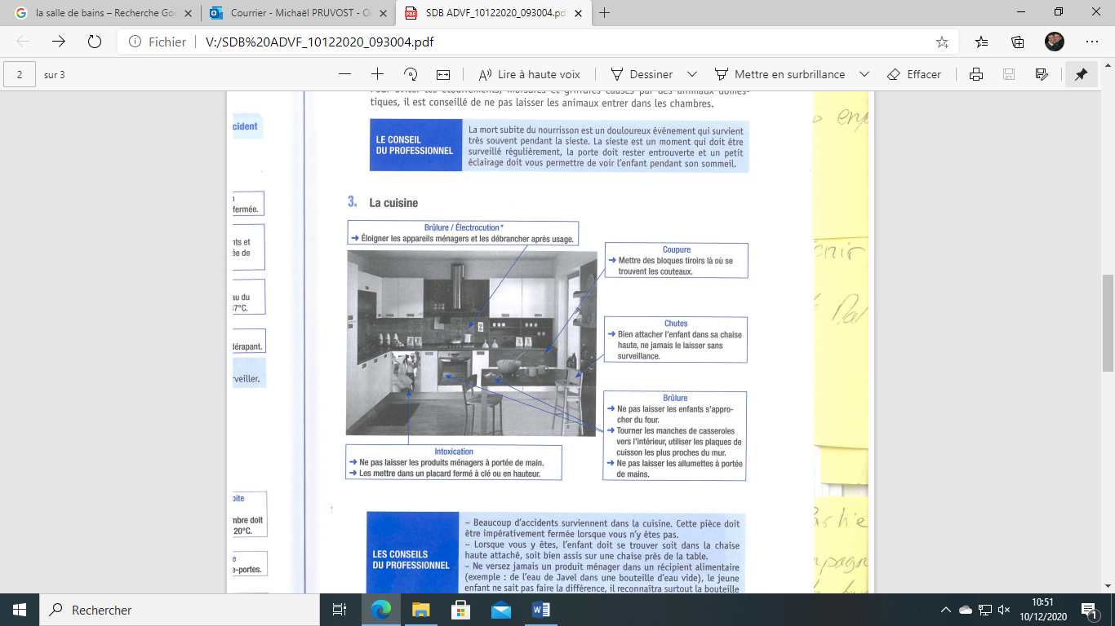

**Coupure**

* Mettre des blocs tiroirs là où se trouvent les couteaux

**Chutes**

* Bien attacher l’enfant dans sa chaise haute, ne jamais le laisser sans surveillance

**Brûlure**

* Ne pas laisser l’enfant s’approcher du four
* Tourner les manches de casseroles vers l’intérieur, utiliser les plaques de cuisson les plus proches du mur.
* Ne pas laisser les allumettes à portée de mains.

**Intoxication**

* Ne pas laisser les produits ménagers à portée de main
* Les mettre dans un placard fermé à clé ou en hauteur.

|  |  |
| --- | --- |
| **Les conseils du professionnel** | * Beaucoup d’accident surviennent dans la cuisine. Cette pièce doit être impérativement fermée lorsque vous n’y êtes pas. * Lorsque vous y êtes, l’enfant doit se trouver soit dans la chaise haute attaché, soit bien assis sur une chaise près de la table. * Ne versé jamais un produit ménager dans un récipient alimentaire (exemple : de l’eau de Javel dans une bouteille d’eau vide), le jeune enfant ne pas faire la différence, il reconnaîtra surtout la bouteille d’eau. Les risques qu’il boive le produit sont fortement augmentés ! |

1. **Le salon**

**Chute**

* Mettre une barrière de sécurité qui empêche l’accès aux escaliers et apprenez dès que possible aux enfants comment descendre sans se faire de mal (sur le fesses).

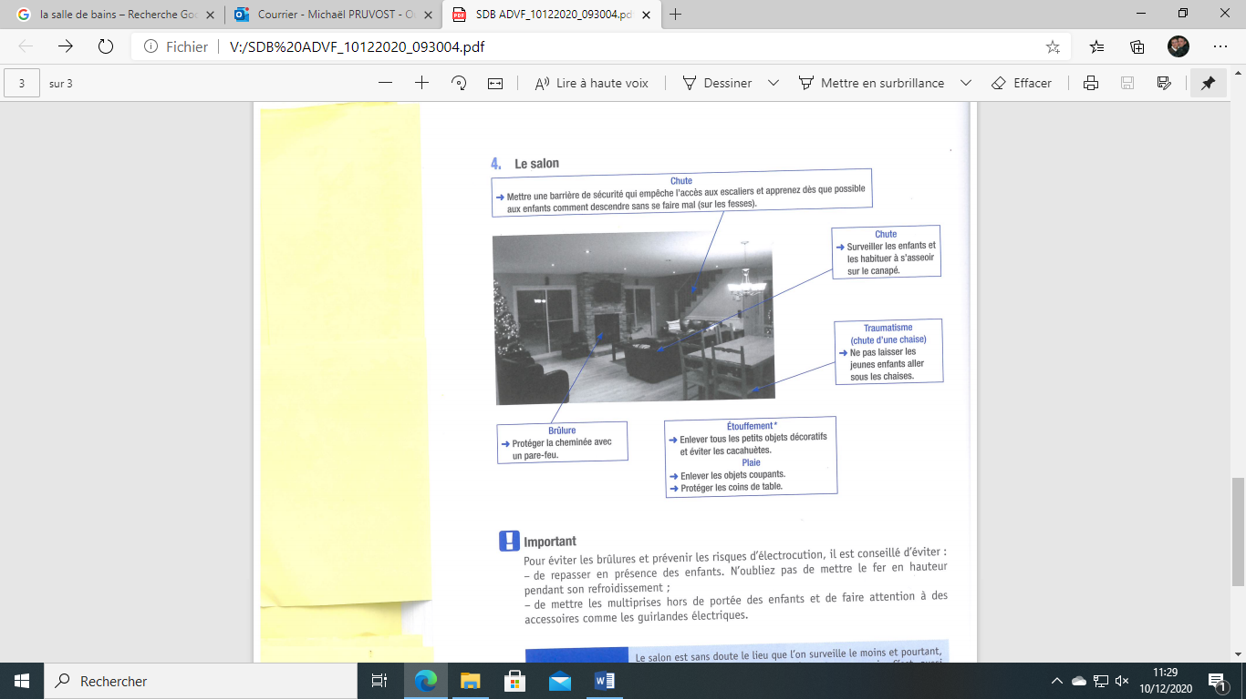

**Chute**

* Surveiller les enfants et les habituer à s’asseoir sur le canapé

**Brûlure**

* Protéger la cheminée avec un pare-feu

**Étouffement\***

* Enlever tous les petits objets décoratifs et éviter les cacahuètes

**Plaie**

* Enlever les objets coupants
* Protéger les coins de table

**Traumatisme**

*(Chute d’une chaise)*

* Ne pas laisser les enfants aller sous les chaises

 Important

Pour éviter les brûlures et prévenir les risques d’électrocution, il est conseillé d’éviter :

* De repasser en présence des enfants. N’oubliez pas de mettre le fer en hauteur pendant son refroidissement ;
* De mettre les multiprises hors de portée des enfants et de faire attention à des accessoires comme les guirlandes électriques.

|  |  |
| --- | --- |
| **Les conseils du professionnel** | * Le salon est sans doute le lieu que l’on surveille le moins et pourtant, beaucoup d’accidents peuvent également y survenir. C’est aussi l’endroit où se retrouvent les adultes entre amis, la surveillance diminue durant ces moments de convivialité, les enfants mettent tout à la bouche pour découvrir. Des petites cacahuètes, des fonds de verre d’alcool, un tire-bouchon restés sur la table et c’est l’accident ! |

1. **Les dangers à l’extérieur de la maison**

|  |  |  |  |  |
| --- | --- | --- | --- | --- |
| **Où ?** | **Risques** | | | **Prévention** |
| **Les jardins publics et squares** | **Traumatisme**   * Chutes * Coups   Mauvaise utilisation d’un jeu, dispute avec un autre enfant… | **Plaies**   * Morsure d’animaux * Piqûre d’insectes * Coupures : objets coupants ou piquants (seringue, bouteilles d’alcool, etc.) | **Mauvaises rencontres**  Le square et un lieu ouvert à tous, même aux personnes mal attentionnés ! | Surveiller en permanence les allées et venues des enfants. Attention à l’utilisation des jeux : respecter l’âge indiqué |
| **Dans la rue** | **Traumatisme**  Accident de la circulation | **Plaies**   * Morsure d’animaux * Coupure (objets coupants laissés au sol, etc.) * Intoxication* avec une plante, un aliment laissé à l’abandon, un aliment proposé par un inconnu | **Mauvaise rencontre**  Le « vol » d’enfant existe ! | Bien attacher l’enfant dans sa poussette.  Mettre l’enfant qui marche côté mur et lui donner la main. Ne jamais entrer dans un magasin en laissant l’enfant à la porte. Ne jamais confier la garde des enfants à une tierce personne. |

|  |  |
| --- | --- |
| **Les conseils du professionnel** | * Vous êtes seul responsable de l’enfant que vous avez en garde, au regard de la loi. Vous ne devez jamais confier les enfants que vous gardez à une autre personne, même s’il s’agit de votre grande fille ou votre meilleur amie, ni même à une maman que vous connaissez, même pour quelques minutes ! emmenez-les toujours avec vous. * Bien entendu, lorsque vous êtes sur votre temps de travail, votre disponibilité est entièrement consacrée aux enfants dont vous avez la garde. Il paraît évident que vous ne ferez pas de démarches personnelles pendant ce temps. |

1. **Responsabiliser les enfants :**

Le métier ADVF est un métier d’accompagnement au développement de l’enfant. Chaque jour, il lui garantit l’hygiène, le confort, la communication et la **sécurité**, mais pour aider à prévenir les risques d’accident et donc pour augmenter la sécurité de l’enfant. Il aura également à lui apprendre les dangers.

* À chaque âge, sa compréhension du danger, comment agir ?

De 0 à 18 mois : le très jeune enfant se développe à grande vitesse. En une année, il passera de la station debout, sa stabilité prendra encore du temps et le volume de sa tête encore important va le déséquilibrer souvent. De plus, l’enfant n’ayant pas la notion du danger, il explore tout son environnement et rien ne semble vraiment l’arrêter dans son désir de découverte.

* Sécuriser au maximum les espaces de vie de l’enfant, le surveiller en permanence.

18 mois à 3 ans : à partir de 18 mois environs, l’enfant commence à parler et il peut exprimer des ressentis et les comprendre.

Exemple :

* Vous pouvez lui faire comprendre les dangers en utilisant des mots simples et en joignant la parole aux gestes :

« Attention, ça c’est **chaud** » et vous approchez doucement sa main de la source de chaleur.

C’est aussi l’âge ou l’enfant transgresse beaucoup les interdits et il faut les lui répéter souvent et fermement, **on ne plaisante pas avec la sécurité !**

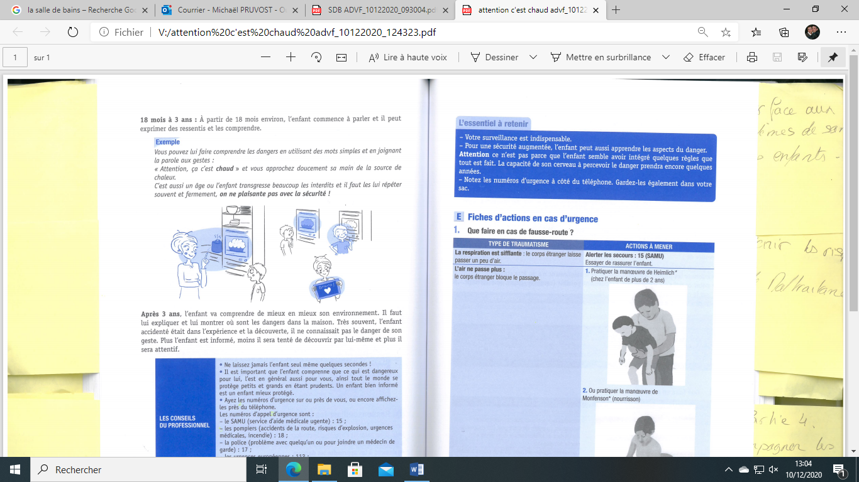

Après 3 ans, l’enfant va comprendre de mieux en mieux son environnement. Il faut lui expliquer et lui montrer où sont les dangers dans la maison. Très souvent, l’enfant accidenté était dans l’expérience et la découverte, il ne connaissait pas le danger de son geste. Plus l’enfant est informé, moins il sera tenté de découvrir par lui-même et plus il sera attentif.

|  |  |
| --- | --- |
| **Les conseils du professionnel** | * Ne laissez jamais l’enfant seul même quelques secondes ! * Il est important que l’enfant comprenne que ce qui est dangereux pour lui, l’est en général aussi pour vous. Ainsi tout le monde se protège petits et grands en étant prudents. Un enfant bien informé est un enfant mieux protégé. * Ayez les numéros d’urgence sur ou près de vous, ou encore afficher-les près du téléphone. * Les numéros d’appel d’urgence sont : * Le SAMU (Service d’Aide Médicale Urgente) : 15 * Les pompiers (accidents de la route, risque d’explosion, urgences médicales, incendie) : 18 * La police (problème avec quelqu’un ou pour joindre un médecin de garde) : 17 * Les urgences européennes : 112 * Le centre antipoison : [www.centres-antipoison.net](http://www.centres-antipoison.net) (pour connaître les coordonnées du centre le plus proche).      * **Ne raccrochez pas avant qu’on vous le dise !!!** |

**L’essentiel à retenir**

* Votre surveillance est indispensable.
* Pour une sécurité augmentée, l’enfant peut aussi apprendre les aspects du danger
* Attention, ce n’est pas parce que l’enfant semble avoir intégré quelques règles que tout est fait tout est compris. La capacité de son cerveau à percevoir le danger prendra encore quelques années.

Attendre “l’âge de la raison“

* Notez les numéros d’urgences à côté du téléphone, gardez-les bien également dans votre sac